QT知识点简述

1、Qt入门--helloWorld
不可免俗的,做一个最简单的基本窗口程序来直观的了解一下Qt程序。使用vim编辑一个 hello.cpp ,内容如下:
hello.cpp
#include <QApplication>
#include <QLabel>
int main(int argc, char *argv[])
{
Qapplication app(argc, argv);
QLabel *label = new QLabel("Hello!World! Orz...");
label->setWindowTitle("First Qt!");
label->resize(200, 50);
label->show();
return app.exec();
}

C++程序从 main 开始,再来进行 Qt 组件的初始化动作,在第一行中:
QApplication app(argc, argv);
QApplication 负责程序的初始、结束及处理事件(event)的循环等。
app.exec()；等待 事件的触发。

2、Qt中Signal 与 Slot

Signal 与 Slot 在Qt 中被称为信号 与 槽函数。这里，我们做一个自己定义对象的 Signal 与 Slot的例子。
首先，定义一个 Model 类别:
Model.h
#ifndef MODEL_H
#define MODEL_H
#include <QObject>
class Model : public QObject
{
Q_OBJECT
public:
Model() { m_value = 0; }
int value() const { return m_value; }
public slots:
void setValue(int);
signals:
void valueChanged(int);
private:
int m_value;
};
#endif
注意：Q_OBJECT ， slots， signals, 都是Qt 的宏。
其次，实现setValue方法，定义 Model.cpp:
Model.cpp
#include "Model.h"
void Model::setValue(int value)
{
if (value != m_value)
{
m_value = value;
emit valueChanged(m_value); //触发事件
}
}
注意: emit是Qt 的宏。
最后，在main.cpp 中使用我们定义的Signal 和 Slot.
main.cpp
#include <QApplication>
#include <QWidget>
#include <QSlider>
#include <QLCDNumber>
#include "Model.h"
int main(int argc, char *argv[])
{
QApplication app(argc, argv);

QWidget *parent = new QWidget;
parent->setWindowTitle("Signal & Slot");
parent->setMinimumSize(240, 140);
parent->setMaximumSize(240, 140);

QLCDNumber *lcd = new QLCDNumber(parent);
lcd->setGeometry(70, 20, 100, 30);

QSlider *slider = new QSlider(Qt::Horizontal, parent);
slider->setRange(0, 99);
slider->setValue(0);
slider->setGeometry(70, 70, 100, 30);

Model model;
//将slider的valueChanged 事件 绑定到 model的setValue 曹函数上
QObject::connect(slider, SIGNAL(valueChanged(int)),
&model, SLOT(setValue(int)));

//将model的valueChanged 事件 绑定到 lcd 的display 曹函数上
QObject::connect(&model, SIGNAL(valueChanged(int)),
lcd, SLOT(display(int)));

parent->show();
return app.exec();
}

3、Qt中事件

这一部分，暂时没遇到具体的实例，只是知道 事件 也是Qt 中重要的一部分，以后再补全。

4、Qt中UI的使用

首先，打开Qt Designer ，使用它来设计生成一个ui.

使用 Qt Designer 设计UI一般都有 如下几个步骤: (1)创建窗体并在窗体中放置各种控件。 (2)对窗体进行布局设计。 (3)设置各控件的标签顺序。 (4)创建信号和槽。 (5)连接信号和槽。 参照网上的例子最后
生成一个对话框,并保存为test.ui。
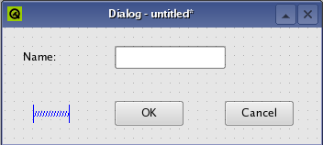

接下来编写 main.cpp 文件,将test.ui 和main.cpp放在一个目录下。代码如下:
#include <QApplication>
#include <QDialog>
#include "ui_test.h"
int main(int argc, char *argv[])
{
QApplication app(argc, argv);
Ui::Dialog ui;
QDialog *dialog = new QDialog;
ui.setupUi(dialog);
dialog->show();
return app.exec();
}
启动 Linux 控制台, 在终端下依次运行:
qmake –project //生成工程文件.pro
qmake //生成 Makefile 文件
make //编译链接成可执行文件
在执行完 qmake –project 生成工程文件后,打开.pro 文件可看到在工程中加入了.ui 文件:
FORMS += name.ui

5、Qt中Qml使用
QML是一种描述性的脚本语言，语法类CSS，同时支持JS形式的编程控制，它结合了QtDesigner Ui和QtScript的优点.我们来创建一个使用qml的例子。
1、创建一个qml 文件。
//Hello.qml
import Qt 4.7
Rectangle{
id: page
width: 500; height:200
color: "lightgray"

Text{
id: helloText
text: "Hello World"
font.pointSize: 24; font.bold: true
y:30; anchors.horizontalCenter: page.horizontalCenter
}
}

2.生成 main.cpp文件
//mian.cpp
#include <QtGui>
#include <QApplication>
#include <QDeclarativeView>
int main(int argc, char *argv[])
{
QApplication app(argc, argv);
QDeclarativeView view;
view.setSource(QUrl("hello.qml"));
view.show();
return app.exec();
}

启动 Linux 控制台, 在终端下依次运行:
qmake –project //生成工程文件.pro
qmake //生成 Makefile 文件
make //编译链接成可执行文件
在执行完 qmake –project 生成工程文件后,打开.pro 文件可看到在工程中加入了.ui 文件:
QT+=declarative
运行结果如下：
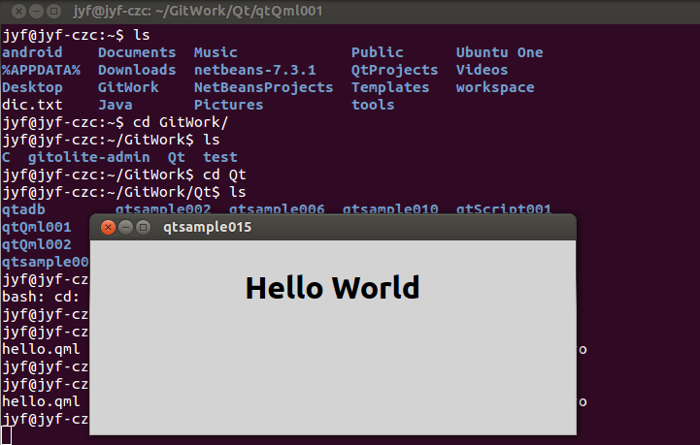

6、Qt 中国际化支持

我们生活中用到的程序大多都是支持单一语言的，比如在中国我们用到的软件大多是汉语的，也有很少部分使用的是英语的，但是很少有软件可以实现两种语言的动态切换。使用QT编程可以很容易的编写支持多国语言的软件。
个人理解，Qt 就是将tr(“”) 内的字符串 进行了多国语言的翻译。

1、创建工程，并创建文件
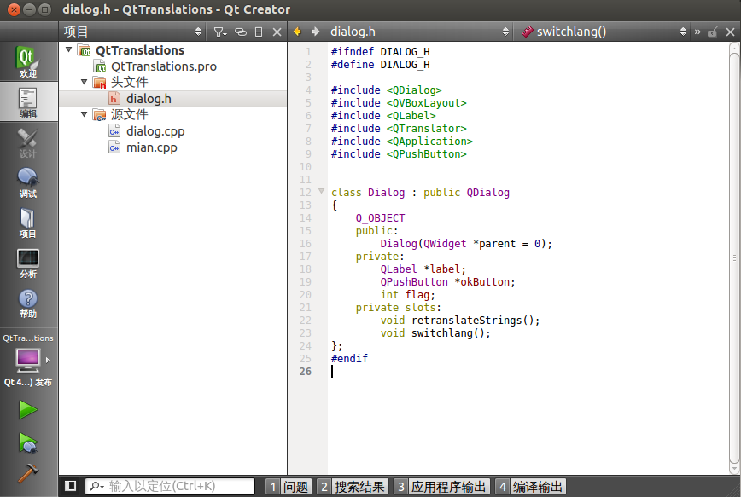
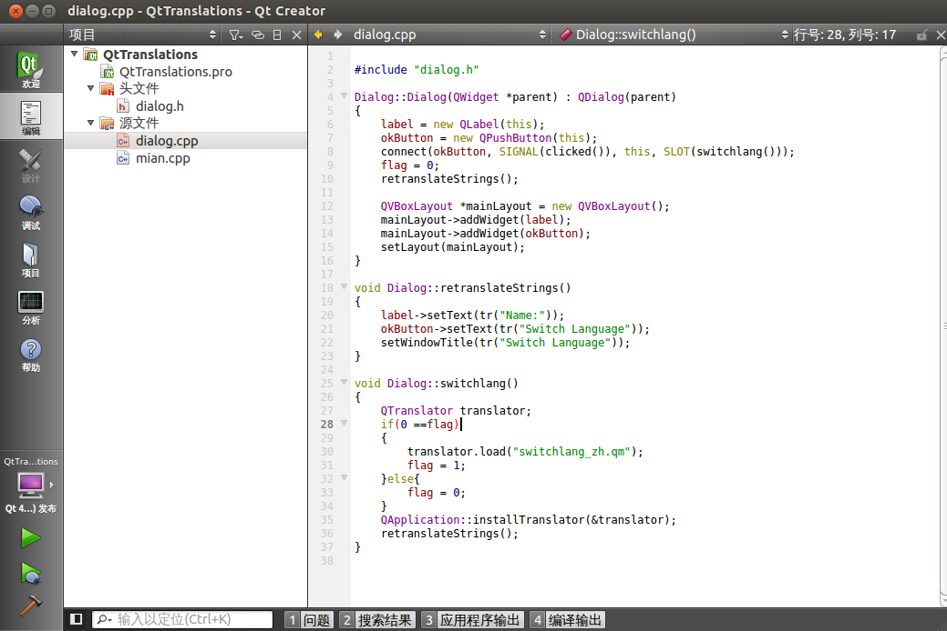

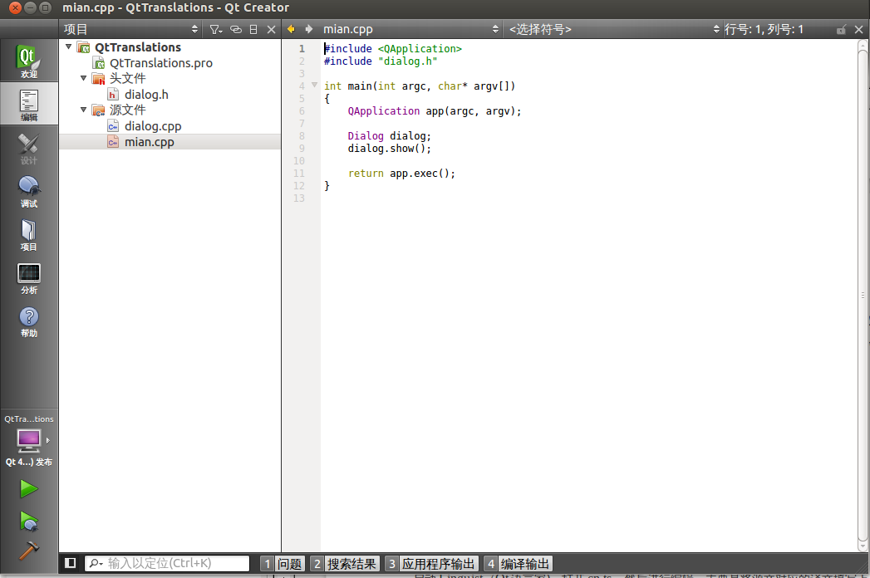
2、创建语言文件
打开.pro文件，加入以下：
TRANSLATIONS+=switchlang.ts
工具->外部->Qt语言家->更新翻译,将生成翻译文件switchlang .ts
3、编辑翻译文件
启动Linguist（Qt语言家)，打开switchlang.ts，然后进行编辑，主要是将源文对应的译文填写上，最后保存。

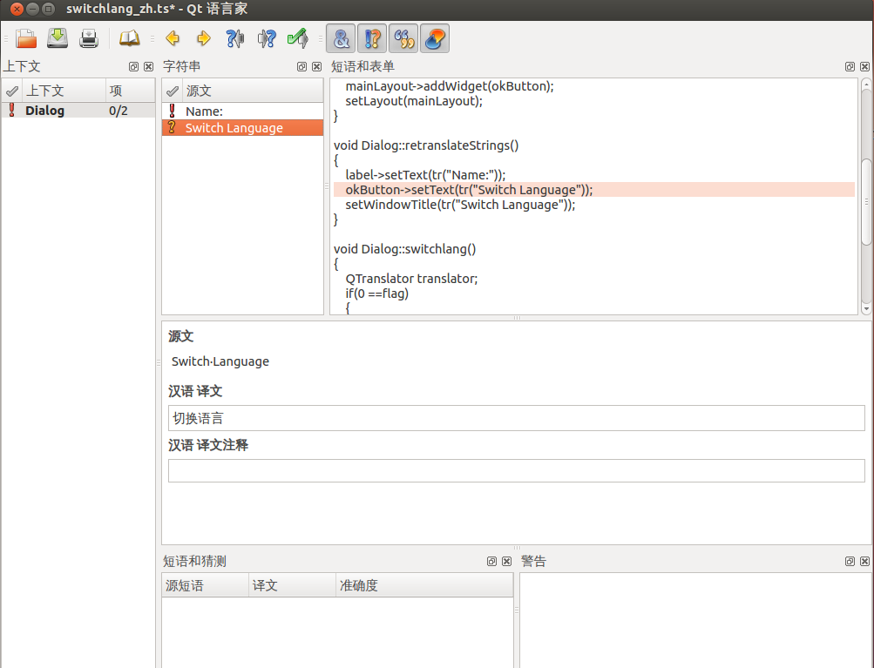
这时，你发现 它翻译的就是 tr(“”) 内的字符串。

4、部署翻译文件
工具->外部->Qt语言家->部署翻译,将生成语言文件qm
5、加载翻译文件
translator.load("switchlang_zh.qm");
6、运行结果

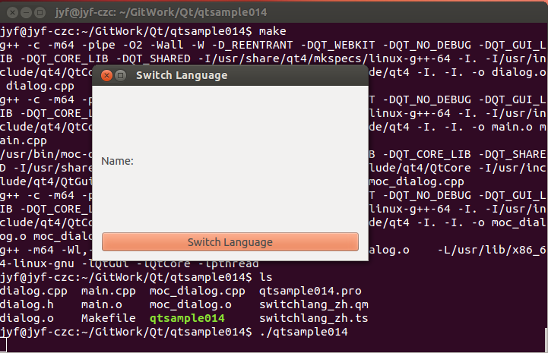
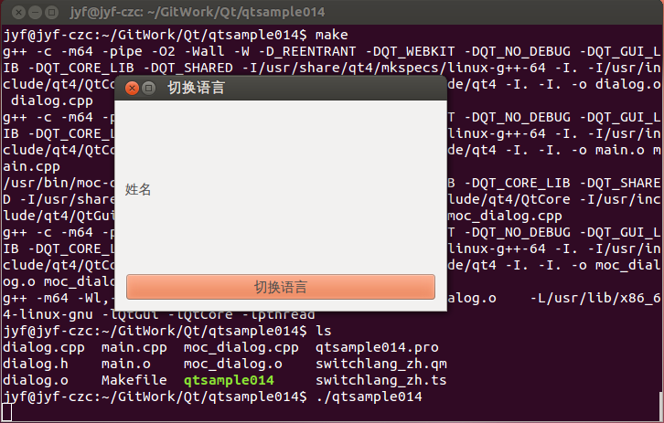

7、Qsetting
QSetting是一个平台无关的可以设置和读取应用程序设置的类
用户可能希望应用程序记住自己应用程序的设置，windows记录在注册表中，mac中记录在xml中，在unix中，缺乏标准，所以很多都记录在.ini文本文件中.
如果在应用程序你在很多地方用QSetting，可以使用QCoreApplication::setOrganizationName()和 QCoreApplication::setApplicationName()设置组织名和应用程序，然后使用QSetting的默认构造函数
QCoreApplication::setOrganizationName("Bracia");
QCoreApplication::setApplicationName("QtADB");
QCoreApplication::setApplicationVersion("0.8.1");
QCoreApplication::setOrganizationDomain("http://qtadb.com");

…........

QSettings settings;
QString sdk;
sdk = settings.value("sdkPath").toString();

Qsetting有键和值组成，使用QString指定键key的名字，使用QVariant来存储和key相关联的值，设定key，使用setValue();获取setting的值使用value（）函数;
buntu 下 Qsetting 保存的信息 一般 保存 在 ～/.config/<组织名>/<程序名>.conf 中。

8、QLocale
在不同的语言中，Qlocale为数字和它们的字符串提供转换。
Qlocale在构造函数由语言/国家对来初始化，并提供数字到字符串和字符串到数字的转换函数。例如：
QLocale egyptian(QLocale::Arabic,QLocale::Egypt);
QString s1 = egyptian.toString(1.571429E+07,'e');
QString s2 = egyptian.toString(10);

double d =egyptian.toDouble(s1);
int i =egyptian.toInt(s2);

QLocale 支持默认的语言环境的概念，它有程序启动的系统设置决定。默认语言环境可以通过静态函数setDefault()来改变。

9、QDir
Qdir类提供了访问目录结构和它们的内容的与平台无关的方式。QDir用来操作路径名称、关于路径和文件的访问信息和操作底层文件系统。
QDir checkSDK(QDir::currentPath()); //创建当前目录的对象
QFileInfoList list=checkSDK.entryInfoList(); //获取当前目录下的所有文件列表
while(list.length()>0)
{
QString tmp = list.takeFirst().fileName();
//takeFirst() 删除列表中的第一个元素
if (tmp.contains("adb"))
{
QString sdk = Qdir::currentPath();

…..........

break;
}
}

使用QDir::entryInfoList获的文件夹下的所有文件列表（QFileInfoList），
可以通过判断QFileInfoList中每个QFileInfo的类型，
QfileInfo::isDir()判断是否目录
QfileInfo::isFile()判断是否是文件

10、QFileDialog
QFileDialog是Qt中用于文件打开和保存的对话框。QFileDialog提供了很多静态函数，用于获取用户选择的文件。这里我们使用的是getOpenFileName(), 也就是“获取打开文件名”；getExistingDirectory() 获取目录名字；

QString s=QFileDialog::getOpenFileName(
NULL,
"open file",
"/",
"text file(*.txt);;C file(*.cpp);;All file(*.*)"
);

QString sdk=QFileDialog::getExistingDirectory(
NULL,
QObject::tr("Choose path to dir with adb and aapt binaries"),
"/"
);

11、QMessageBox
QmessageBox类提供了一个有一条简短消息、一个图标和一些按钮的模式对话框。
例子：
QMessageBox::information(NULL, "Title", "Content", QMessageBox::Yes | QMessageBox::No, QMessageBox::Yes);

static StandardButton QMessageBox::information ( QWidget * parent, const QString & title, const QString & text, StandardButtons buttons = Ok, StandardButton defaultButton = NoButton );

它是static的，所以我们能够使用类名直接访问；
第一个参数parent，说明它的父组件；
第二个 参数title，也就是对话框的标题；
第三个参数text，是对话框显示的内容；
第四个参数buttons，声明对话框放置的按钮，默认是只放置一个OK 按钮，这个参数可以使用或运算，例如我们希望有一个Yes和一个No的按钮，可以使用QMessageBox::Yes | QMessageBox::No， 所有的按钮类型可以在QMessageBox声明的StandarButton枚举中找到；
第五个参数defaultButton就是默认选中的按钮，默 认值是NoButton，也就是哪个按钮都不选中。

Qt提供了五个类似的接口，用于显示类似的窗口。其他四个如下：

QMessageBox::critical(NULL, "critical", "Content", QMessageBox::Yes | QMessageBox::No, QMessageBox::Yes);

QMessageBox::warning(NULL, "warning", "Content", QMessageBox::Yes | QMessageBox::No, QMessageBox::Yes);

QMessageBox::question(NULL, "question", "Content", QMessageBox::Yes | QMessageBox::No, QMessageBox::Yes);

QMessageBox::about(NULL, "About", "About this application")；
//about()函数是没有后两个关于button设置的按钮的！

如果我们想自定义图片的话，也是很简单的。这时候就不能使用这几个static的函数了，而是要我们自己定义一个QMessagebox来使用：

QMessageBox message(QMessageBox::NoIcon, "Title", "Content with icon.");
message.setIconPixmap(QPixmap("icon.png"));
message.exec();

这里我们使用的是exec()函数，而不是show()，因为这是一个模态对话框，需要有它自己的事件循环，否则的话，我们的对话框会一闪而过。

12、QVariant
QVariant类作为一个最为普遍的Qt数据类型的联合。它就像是范型。
因为c++禁止没有构造函数和析构函数的联合体，许多继承的Qt类不能够在联合体当中使用。（联合体当中的变量共用一个存储区），没有了联合变量，我们在物体属性以及数据库的工作等方面受到很多的困扰。
一个QVariant对象在一个时间内只保留一种类型的值。我们可以使用canConvert来查询是否能够转换当前的类型。转换类型一般以toT()命名。

QVariant v(123); // The variant now contains an int
int x = v.toInt(); // x = 123
v = Qvariant("hello"); // The variant now contains a QByteArray
v = QVariant(tr("hello")); // The variant now contains a Qstring
int y = v.toInt(); // y = 0 since v cannot be converted to an int
QString s = v.toString(); // s = tr("hello") (see Qobject::tr())

v = Qvariant(QStringList());

你甚至可以存储QList<QVariant>和QMap<QString ,QVariant>.所以你可以构造任意复杂的任意的数据/类型。这个是非常强大而且又有用的。QVariant也支持null值，你可以定义一个 没有任何值的类型。
然而，也要注意QVariant类型只能在他们有值的时候被强制转换。

13、Q_DECLARE_METATYPE 宏
在使用Qt进行应用程序开发时，经常要自定义数据类型，而且在需要的时候还要把这些数据放到QVariant中去。因为QVariant是一个接受绝大部分类型的数据类型。为了达到这个目的，就必须使用Q_DECLARE_METATYPE。

struct struct1
{
int a;
double b;
};
Q_DECLARE_METATYPE(struct1) //Q_DECLARE_METATYPE 宏

int main(int argc, char *argv[])
{
QApplication a(argc, argv);
struct1 v1 = {1, 2.0};
QVariant var1;
var1.setValue(v1);

if (var1.canConvert<struct1>()) //判断能否转化为相应类型
{
struct1 v11 = var1.value<struct1>();
}
return a.exec();
}

个人 理解，Q_DECLARE_METATYPE 宏将自定义的类型（类，或者结构体）设置到QVariant中，是QVariant可以接受存储自定义的类型。

14、QProcess
Qt提供了一个QProcess类用于启动外部程序并与之通信. 启动一个新的进程的操作非常简单,只需要将待启动的程序名称和启动参数传递给start()函数即可.
例:
#include <QApplication>
#include <QProcess>
#include <QString>
#include <iostream>

int main(int argc, char *argv[])
{
QApplication app(argc, argv);

QProcess proc;
QStringList arguments;
arguments << "-na";
proc.start("netstat", arguments);

// 等待进程启动
if (!proc.waitForStarted())
{
std::cout << "启动失败\n";
return false;
}
// 关闭写通道,因为没有向进程写数据,没用到
proc.closeWriteChannel();

// 用于保存进程的控制台输出
QByteArray procOutput;
// 等待进程结束
while (false == proc.waitForFinished())
{
;
}
// 读取进程输出到控制台的数据
procOutput = proc.readAll();
// 输出读到的数据
std::cout << procOutput.data() << std::endl;
// 返回
return EXIT_SUCCESS;
}

15、QtService
服务端
首先，创建监听，等待连接。
QtService m_tcpServer
m_tcpServer = new QTcpServer(this);
m_tcpServer->listen(QHostAddress::Any,19999); //监听任何连上19999端口的ip
connect(m_tcpServer,SIGNAL(newConnection()),this,SLOT(newConnect())); //新连接信号触发，调用newConnect()槽函数，这个跟信号函数一样，其实你可以随便取。
有连接来时，获取连接，等待读取，
void newConnect()
{
m_tcpSocket = m_tcpServer->nextPendingConnection(); //得到每个连进来的socket
connect(m_tcpSocket,SIGNAL(readyRead()),this,SLOT(readMessage())); //有可读的信息，触发读函数槽
}
可读取时，读取。
void Testnet::readMessage() //读取信息
{
QByteArray qba= m_tcpSocket->readAll(); //读取
QString ss=QVariant(qba).toString();
}

客户端
创建一个连接，连接服务器。

QtService m_tcpSocket
m_tcpSocket = new QTcpSocket(this);
m_tcpSocket->connectToHost("192.168.1.178",19999);
connect(m_tcpSocket,SIGNAL(readyRead()),this,SLOT(readMesg()));
等待 有数据可读取是，读取。
void testnet_c::readMesg() //读取信息
{
QByteArray qba = m_tcpSocket->readAll();
ui->textEdit_recmesg->clear();
qDebug()<<qba;
QString ss=QVariant(qba).toString();
ui->textEdit_recmesg->setText(ss);
}
用来发送 数据给服务端。
void testnet_c::sendMesg() //发送信息
{
QString ss= ui->lineEdit_sendmesg->text();
m_tcpSocket->write(ss.toStdString().c_str(),strlen(ss.toStdString().c_str()));
ui->lineEdit_sendmesg->clear();
}

附录

Adb shell am 调用自己写的Android代码。

自己写的代码如下：

package com.example.qtadb;
import android.telephony.SmsManager;
public class SmsActivity extends Activity
{
public void onCreate(Bundle savedInstanceState)
{
super.onCreate(savedInstanceState);
Intent intent = getIntent();
String mobile = intent.getStringExtra("sms");
String text = intent.getStringExtra("sms_body");

If(mobile == null || text == null)
return;
SmsManager sms = SmsManager.getDefault();
sms.sendTextMessage(mobile, null, text, null, null);
System.out.println(mobile + ":" + text);
}
}

AndroidManifest.xml 中加入
<activity android:name="com.example.qtadb.SmsActivity">
<intent-filter >
<action android:name="" />
</intent-filter>
</activity>

调用命令

adb shell am -n com.example.qtadb/.SmsActivity -e sms “10086” -e sms_body “Hello”

